|  |  |  |
| --- | --- | --- |
| **ОПИСАНИЕ МЕСТОПОЛОЖЕНИЯ ГРАНИЦ**  **Зона кладбищ (ДКл)** | | |
| (наименование объекта, местоположение границ которого описано (далее - объект)) | | |
| **Раздел 1** | | |
| **Сведения об объекте** | | |
| **№ п/п** | **Характеристики объекта** | **Описание характеристик** |
| **1** | **2** | **3** |
| 1. | Местоположение объекта | Новосибирская область, район  Куйбышевский, город Куйбышев |
| 2. | Площадь объекта +/- величина  погрешности определения площади (Р +/- Дельта Р) | 516157 +/- 6286 м² |
| 3. | Иные характеристики объекта | **Вид объекта реестра границ**:  территориальная зона  **Виды разрешенного использования земельных участков расположенных в территориальной зоне:**  **Основные виды разрешенного использования:**  Ритуальная деятельность (12.1) **Условно разрешенные виды использования:**  Размещение автомобильных дорог (7.2.1)  **Вспомогательные виды разрешенного использования:**  «Коммунальное обслуживание» (3.1)  Предоставление коммунальных услуг (3.1.1) Благоустройство территории (12.0.2) **Предельные размеры земельных участков:** Минимальный: 100 м²;  Максимальный: 400000 м²;  *Вне зависимости от территориальной зоны для отдельных видов разрешенного использования земельных участков, в том числе:*  - предельный размер земельного участка с видом разрешенного использования **"Предоставление коммунальных услуг (3.1.1)"** минимальный - Не устанавливается; максимальный - Не устанавливается; |

|  |  |  |  |  |  |
| --- | --- | --- | --- | --- | --- |
| **Раздел 2** | | | | | |
| **Сведения о местоположении границ объекта** | | | | | |
| 1. Система координат МСК НСО, зона 2 | | | | | |
| 2. Сведения о характерных точках границ объекта | | | | | |
| **Обозначение характерных точек границ** | **Координаты, м** | | **Метод определения координат характерной точки** | **Средняя квадратическая погрешность положения характерной точки (Мt), м** | **Описание обозначения точки на местности (при наличии)** |
| **X** | **Y** |
| **1** | **2** | **3** | **4** | **5** | **6** |
| 1 | 538607.54 | 2289187.34 | Картометрический  метод | 2.50 | - |
| 2 | 538810.02 | 2289120.68 | Картометрический  метод | 2.50 | - |
| 3 | 538764.72 | 2288862.15 | Картометрический  метод | 2.50 | - |
| 4 | 538752.35 | 2288791.56 | Картометрический  метод | 2.50 | - |
| 5 | 538791.74 | 2288784.71 | Картометрический  метод | 2.50 | - |
| 6 | 538813.99 | 2288912.06 | Картометрический  метод | 2.50 | - |
| 7 | 538848.23 | 2289108.09 | Картометрический  метод | 2.50 | - |
| 8 | 538857.99 | 2289104.88 | Картометрический  метод | 2.50 | - |
| 9 | 538860.98 | 2289050.90 | Картометрический  метод | 2.50 | - |
| 10 | 538866.40 | 2288948.45 | Картометрический  метод | 2.50 | - |
| 11 | 538904.31 | 2288232.28 | Картометрический  метод | 2.50 | - |
| 12 | 538904.59 | 2288227.29 | Картометрический  метод | 2.50 | - |
| 13 | 538655.61 | 2288178.04 | Картометрический  метод | 2.50 | - |
| 14 | 538624.36 | 2288052.99 | Картометрический  метод | 2.50 | - |
| 15 | 538557.92 | 2288076.65 | Картометрический  метод | 2.50 | - |
| 16 | 538526.29 | 2288116.04 | Картометрический  метод | 2.50 | - |
| 17 | 538414.63 | 2288134.87 | Картометрический  метод | 2.50 | - |
| 18 | 538404.30 | 2288131.85 | Картометрический  метод | 2.50 | - |
| 19 | 538365.30 | 2288120.43 | Картометрический  метод | 2.50 | - |
| 20 | 538342.60 | 2288132.74 | Картометрический  метод | 2.50 | - |
| 21 | 538327.56 | 2288117.46 | Картометрический  метод | 2.50 | - |
| 22 | 538346.35 | 2288094.77 | Картометрический  метод | 2.50 | - |
|  | | | | | |

|  |  |  |  |  |  |
| --- | --- | --- | --- | --- | --- |
| 2. Сведения о характерных точках границ объекта | | | | | |
| **Обозначение характерных точек границ** | **Координаты, м** | | **Метод определения координат характерной точки** | **Средняя квадратическая погрешность положения характерной точки (Мt), м** | **Описание обозначения точки на местности (при наличии)** |
| **X** | **Y** |
| **1** | **2** | **3** | **4** | **5** | **6** |
| 23 | 538346.13 | 2288094.33 | Картометрический  метод | 2.50 | - |
| 24 | 538324.80 | 2288052.66 | Картометрический  метод | 2.50 | - |
| 25 | 538281.54 | 2288106.39 | Картометрический  метод | 2.50 | - |
| 26 | 538294.22 | 2288121.18 | Картометрический  метод | 2.50 | - |
| 27 | 538300.37 | 2288130.26 | Картометрический  метод | 2.50 | - |
| 28 | 538308.59 | 2288143.15 | Картометрический  метод | 2.50 | - |
| 29 | 538312.44 | 2288149.20 | Картометрический  метод | 2.50 | - |
| 30 | 538312.79 | 2288154.95 | Картометрический  метод | 2.50 | - |
| 31 | 538230.89 | 2288200.03 | Картометрический  метод | 2.50 | - |
| 32 | 538288.49 | 2288324.92 | Картометрический  метод | 2.50 | - |
| 33 | 538287.66 | 2288325.42 | Картометрический  метод | 2.50 | - |
| 34 | 538200.08 | 2288378.15 | Картометрический  метод | 2.50 | - |
| 35 | 538335.99 | 2288692.70 | Картометрический  метод | 2.50 | - |
| 36 | 538341.86 | 2288706.28 | Картометрический  метод | 2.50 | - |
| 37 | 538401.95 | 2288845.37 | Картометрический  метод | 2.50 | - |
| 38 | 538437.86 | 2288847.74 | Картометрический  метод | 2.50 | - |
| 39 | 538545.84 | 2289058.37 | Картометрический  метод | 2.50 | - |
| 40 | 538529.42 | 2289063.43 | Картометрический  метод | 2.50 | - |
| 1 | 538607.54 | 2289187.34 | Картометрический  метод | 2.50 | - |
| 3. Сведения о характерных точках части (частей) границы объекта | | | | | |
| **Обозначение характерных точек части границы** | **Координаты, м** | | **Метод определения координат характерной точки** | **Средняя квадратическая погрешность положения характерной точки (Мt), м** | **Описание обозначения точки на местности (при наличии)** |
| **X** | **Y** |
| **1** | **2** | **3** | **4** | **5** | **6** |
| - | - | - | - | - | - |
|  | | | | | |

|  |  |  |  |  |  |  |  |  |
| --- | --- | --- | --- | --- | --- | --- | --- | --- |
| **Раздел 3** | | | | | | | | |
| **Сведения о местоположении измененных (уточненных) границ объекта** | | | | | | | | |
| 1. Система координат | | - |  |  |  |  |  |  |
| 2. Сведения о характерных точках границ объекта | | | | | | | | |
| **Обозначение характерных точек границ** | **Существующие координаты, м** | | | **Измененные (уточненные) координаты, м** | | **Метод определения координат характерной точки** | **Средняя квадратическая погрешность положения характерной точки (Мt), м** | **Описание обозначения точки на местности (при наличии)** |
| **X** | | **Y** | **X** | **Y** |
| **1** | **2** | | **3** | **4** | **5** | **6** | **7** | **8** |
| - | - | | - | - | - | - | - |  |
| 3. Сведения о характерных точках части (частей) границы объекта | | | | | | | | |
| **Обозначение характерных точек части границы** | **Существующие координаты, м** | | | **Измененные (уточненные) координаты, м** | | **Метод определения координат характерной точки** | **Средняя квадратическая погрешность положения характерной точки (Мt), м** | **Описание обозначения точки на местности (при наличии)** |
| **X** | | **Y** | **X** | **Y** |
| **1** | **2** | | **3** | **4** | **5** | **6** | **7** | **8** |
| - | - | | - | - | - | - | - |  |
|  | | | | | | | | |

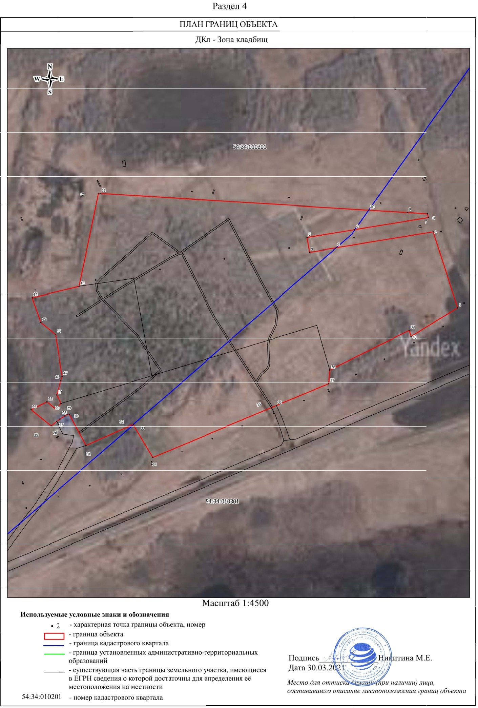

|  |  |  |
| --- | --- | --- |
| **Текстовое описание местоположения границ**  **населенных пунктов, территориальных зон, особо охраняемых природных территорий, зон с особыми условиями использования территорий** | | |
| **Прохождение границы** | | **Описание прохождения границы** |
| **от точки** | **до точки** |
| **1** | **2** | **3** |
| 1 | 2 | - |
| 2 | 3 | - |
| 3 | 4 | - |
| 4 | 5 | - |
| 5 | 6 | - |
| 6 | 7 | - |
| 7 | 8 | - |
| 8 | 9 | - |
| 9 | 10 | - |
| 10 | 11 | - |
| 11 | 12 | - |
| 12 | 13 | - |
| 13 | 14 | - |
| 14 | 15 | - |
| 15 | 16 | - |
| 16 | 17 | - |
| 17 | 18 | - |
| 18 | 19 | - |
| 19 | 20 | - |
| 20 | 21 | - |
| 21 | 22 | - |
| 22 | 23 | - |
| 23 | 24 | - |
| 24 | 25 | - |
| 25 | 26 | - |
| 26 | 27 | - |
| 27 | 28 | - |
| 28 | 29 | - |
| 29 | 30 | - |
| 30 | 31 | - |
| 31 | 32 | - |
| 32 | 33 | - |
| 33 | 34 | - |
| 34 | 35 | - |
| 35 | 36 | - |
| 36 | 37 | - |
|  |  |  |

|  |  |  |
| --- | --- | --- |
| **Текстовое описание местоположения границ**  **населенных пунктов, территориальных зон, особо охраняемых природных территорий, зон с особыми условиями использования территорий** | | |
| **Прохождение границы** | | **Описание прохождения границы** |
| **от точки** | **до точки** |
| **1** | **2** | **3** |
| 37 | 38 | - |
| 38 | 39 | - |
| 39 | 40 | - |
| 40 | 1 | - |
|  | | |